【五比五看五争当】打好组合拳，当好人民健康“守护人”

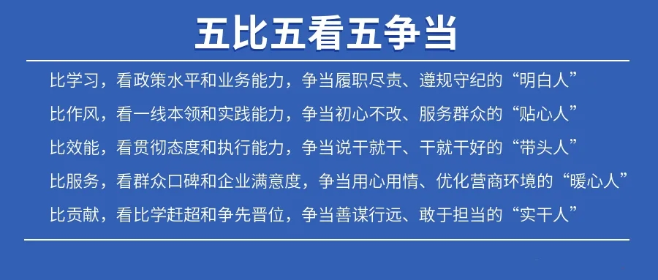
在县委县政府的统一部署下，勐海县卫生健康局结合中心工作实际，突出强化“快、好、深、细、实”工作作风，开展全县卫生健康系统“五比五看五争当”活动部署，力争通过作风建设、效能革命带动队伍建设，形成一级做给一级看、一级带着一级干的良好局面。

制定活动实施方案，细化工作措施清单

县卫健局聚焦卫生健康工作主责主业、坚守疫情防控，在系统内印发了《关于全县卫生健康系统开展“五比五看五争当”活动深化作风革命效能革命的实施方案》，并通过意见征集形成了具体的细化措施清单，明确了责任领导，制定主要任务28条，涉及15个下属单位。

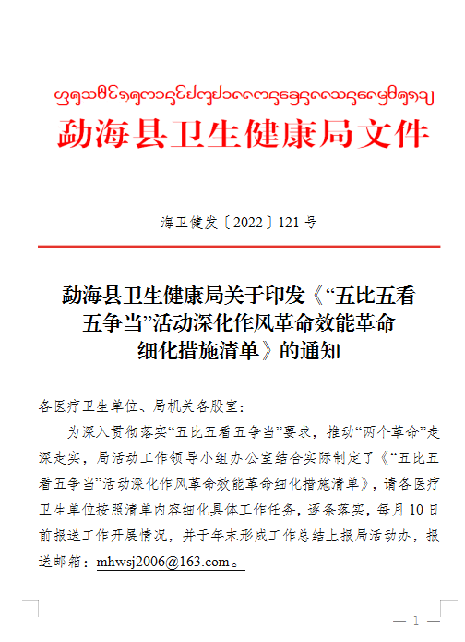
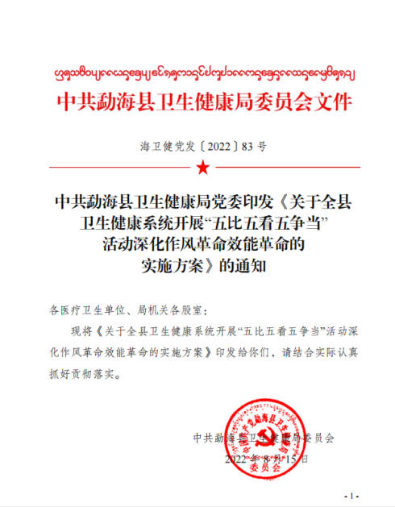
全面开展动员部署，推进系统作风革命、效能革命
各县级医疗单位和11个乡镇卫生院均于9月初完成了动员工作，要求以开展“五比五看五争当”活动为契机，对照主责主业，聚焦“十种表现”、“八类问题”，深入开展“四查四问”，
把注意力集中到抓医疗质量、抓服务质量、抓行业工作上，以高度自觉、高效服务推动医院高质量发展，时刻跟紧县委、县政府的中心工作要求，以实干之举强力开展好“五比五看五争当”活动，深化作风革命、效能革命，以优异成绩迎接党的二十大胜利召开。
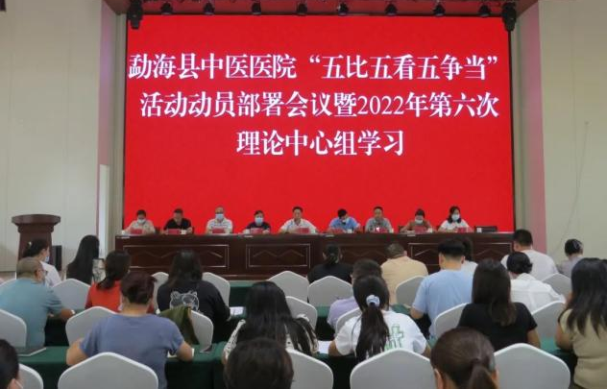
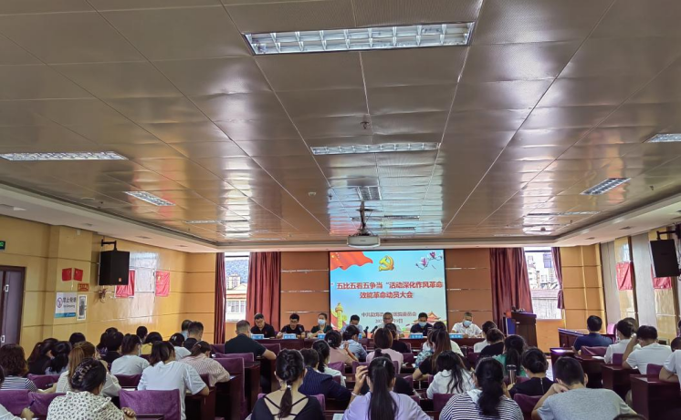
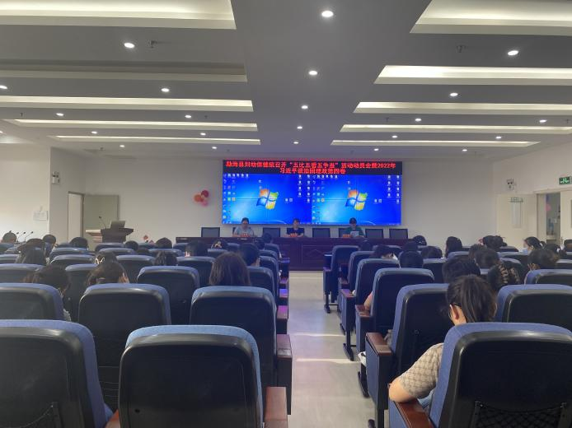
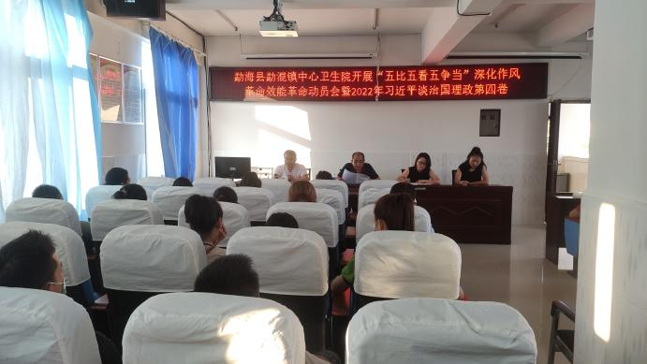
开展“万名党员进党校”集中培训，营造比学赶超良好氛围
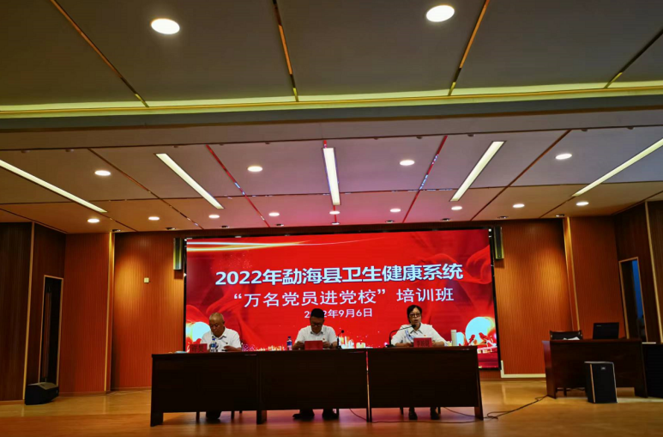
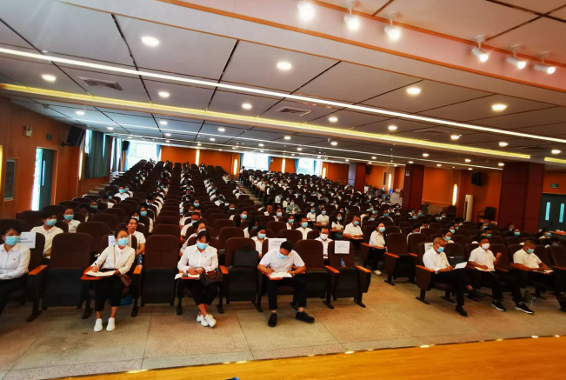
勐海县卫生健康局党委结合“五比五看五争当”活动，于近期组织开展为期3天的2022年“万名党员进党校”集中培训，县卫生健康系统180余名党员参加培训。培训内容包括理论学习、提升业务、科普知识等多个方面，让广大医务工作者进一步树立良好医德医风，促使广大党员努力把学习成果延伸到工作实践中，使学习成效转化为推动勐海医疗卫生事业发展的强大动力。

